**מבוא ללמידה חישובית – תרגיל בית 6**

שם: דורי רימון

ת"ז: 323996843

**שאלות תיאורטיות:**

**שאלה 1:**



**שאלה 2:**



**מטלה מעשית:**

**שאלה 1:**

**א)**

ניתן לראות את המימוש בקוד.

**ב)**

אלו הם עשרת ה Principal Components הראשונים של אוסף התמונות של אריאל שרון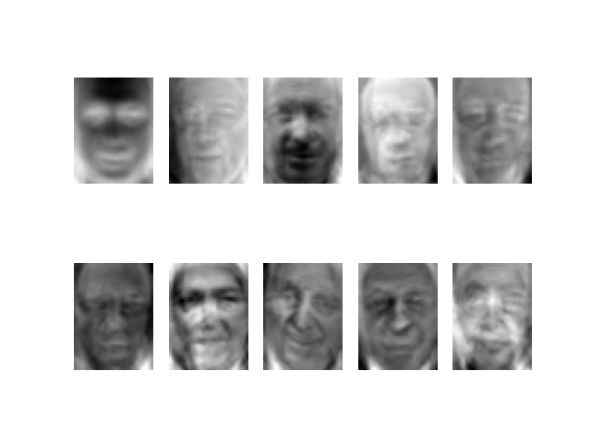:

ניתן לראות את הדמיון הבסיסי שבין התמונות הכלליות של אריאל שרון לבין אלו, ולהבין מדוע קומבינציות של אלו ייצגו באופן טוב תמונות שונות של אריאל שרון.

**ג)**

בכל עשירייה של תמונות, חמשת העליונות הן תמונות שנבחרו באקראי, ומתחתן התמונות בעזרת הבסיס המצומצם.

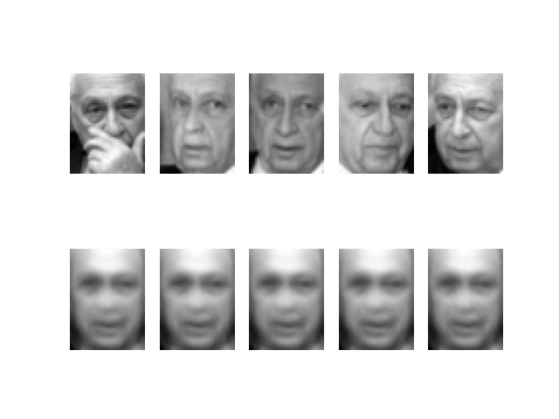k = 1:

k = 5:

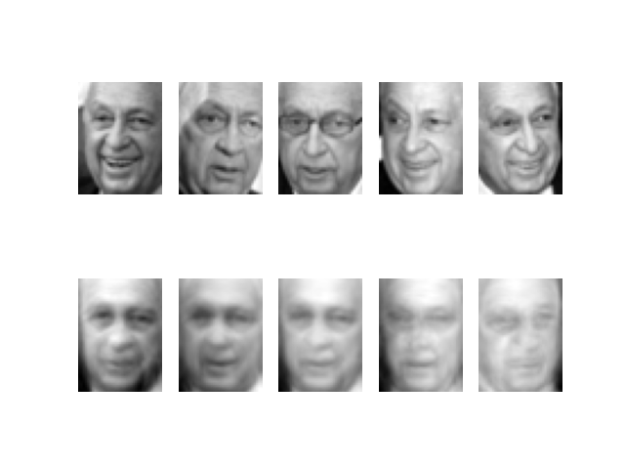

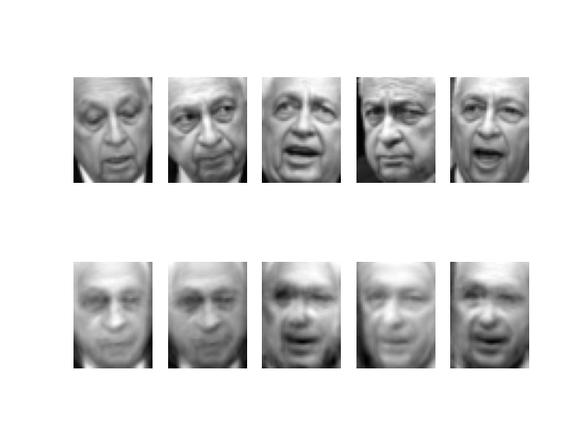k = 10:

k = 30:

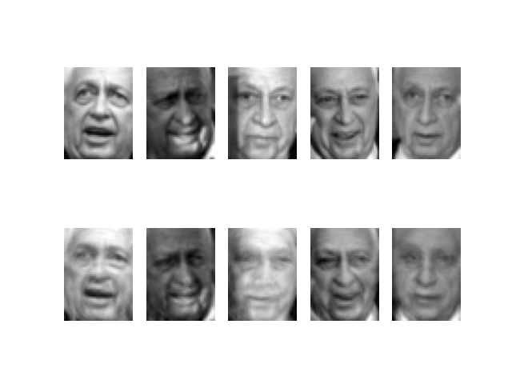

k = 50:

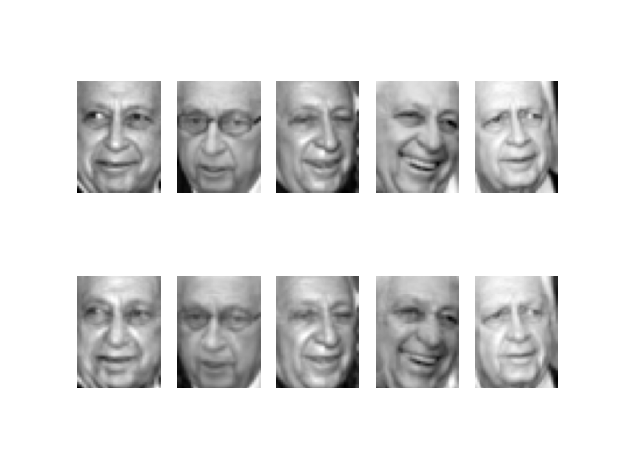

k = 100:

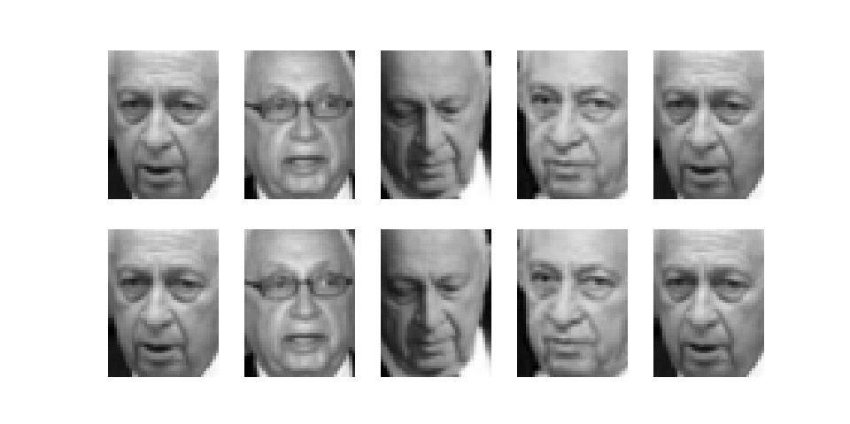

ניתן לראות כי ככל שמשתמשים ביותר וקטורים עצמיים כך התמונות נראות דומות יותר למקוריות. יתרה מכך, ניתן לראות זאת בגרף הבא:

